Exercício 1 - Contagem simples (PARA)
Mostre na tela os números de 1 a 5.
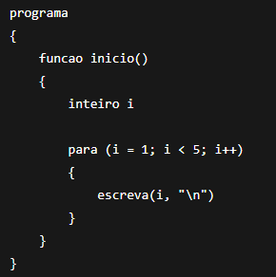
Indique o erro:
O erro está no sinal de< que deveria ser <=

Exercício 2 – Soma de 1 a N (ENQUANTO)
Leia um número N e mostre a soma de 1 até N.
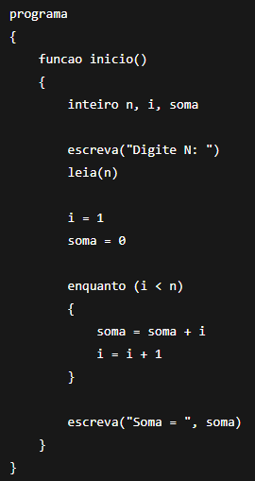
Indique o erro:
O erro está no sinal de < que deveria ser <=

Exercício 3 – Média de 3 notas (PARA)
Leia 3 notas, calcule e mostre a média.
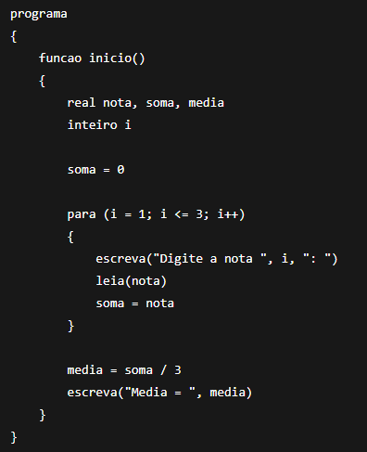
Indique o erro:
Erro estava na soma que deveria ser soma =soma + nota
Exercício 4 - Contar pares até N (ENQUANTO)
Leia N e mostre quantos números pares existem de 1 a N.
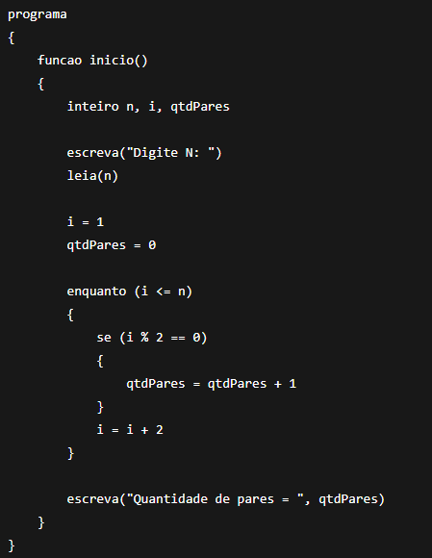
Indique o erro: Erro estava no +2 que deveria ser +1
Exercício 5 - Tabuada de um número (PARA)
Leia um número e mostre a tabuada de 1 a 10.
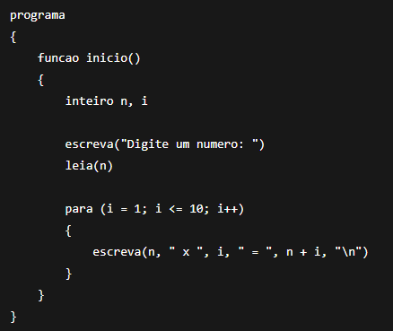
Indique o erro:
O erro estava no sinal de + que deveria ser de *

Exercício 6 - Login com 3 tentativas (ENQUANTO)
Peça uma senha. O usuário tem até 3 tentativas para acertar a senha "1234".
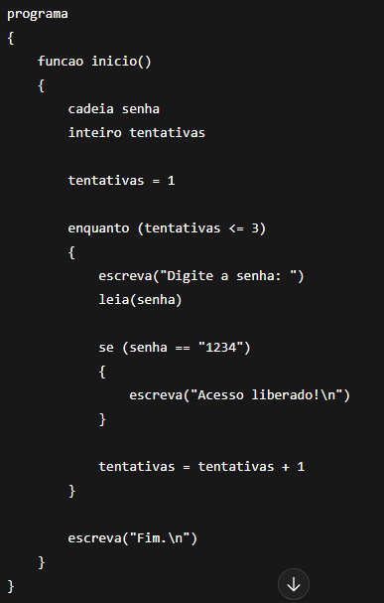
Indique o erro: Faltou pare depois do acesso liberado
Exercício 7 - Parar quando digitar 0 (ENQUANTO)
Leia números até o usuário digitar 0. No final, mostre a quantidade de números lidos (sem contar o 0).
O erro estava no qtd que deveria ser -1 e o numero que deveria ser 1

Indique o erro:
Exercício 8 - Maior valor entre 5 números (PARA)
Leia 5 números e mostre o maior.
O faltava o se(i==1)
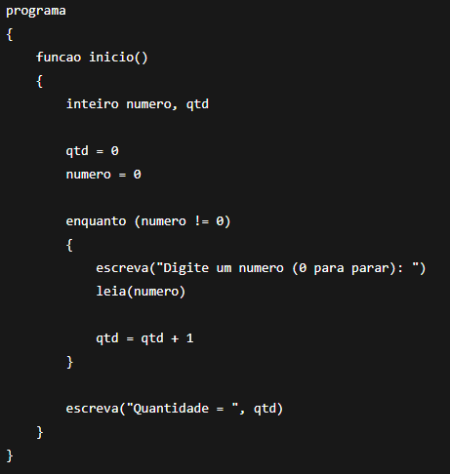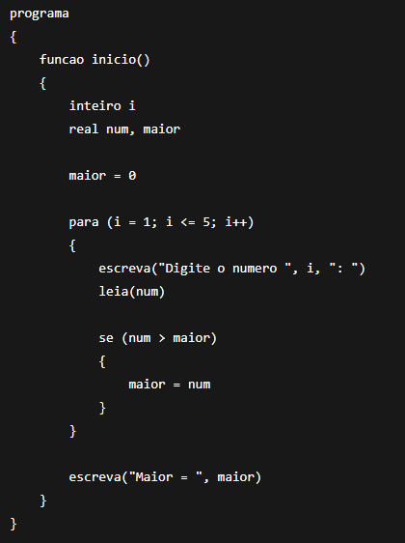
Indique o erro:

